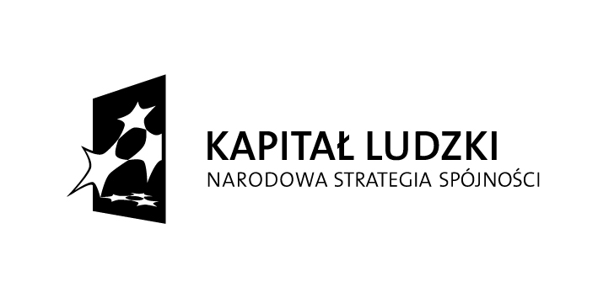

Nr sprawy: PCPR.252.1.2015
Sejny, dnia 12.03.2015r.

Zaproszenie do złożenia oferty nr 4

- Zamawiający: Powiatowe Centrum Pomocy Rodzinie w Sejnach
ul. Piłsudskiego 34, 16-500 Sejny
strona www.pcpr.sejny.pl, e-mail: biuro@pcpr.sejny.pl
godziny urzędowania: 7:30 ÷ 15:30

- Tryb udzielenia zamówienia:
Postępowanie prowadzone jest na podstawie art. 4 pkt 8 ustawy z dnia 29 stycznia 2004r. Prawo zamówień publicznych (Dz. U. z 2013r. poz. 907 z późniejszymi zmianami) – zwanej dalej ustawą oraz zgodnie z Zarządzeniem nr 10/2014 Kierownika Powiatowego Centrum Pomocy Rodzinie w Sejnach z dnia 16 kwietnia 2014r., tj. Regulaminem udzielania zamówień publicznych w Powiatowym Centrum Pomocy Rodzinie w Sejnach

3. Przedmiotem zamówienia jest:
Zorganizowanie i przeprowadzenie korepetycji z chemii uczestnikowi projektu systemowego pod nazwą „Nowe jutro- program integracji zawodowej i społecznej” w ramach Programu Operacyjnego Kapitału Ludzkiego 2007 – 2013, Priorytet VII – Promocja integracji społecznej, Działanie 7.1 – Rozwój i upowszechnienie aktywnej integracji, Poddziałanie 7.1.2 - Rozwój i upowszechnienie aktywnej integracji przez powiatowe centra pomocy rodzinie.

- Zakres prac do wykonania:
- Przeprowadzanie korepetycji z chemii uczniowi ostatniej klasy gimnazjum w wymiarze 26 godzin dydaktycznych.
- Celem korepetycji jest: zwiększenie wiedzy oraz polepszenie wyników w nauce poprzez pomoc uczniowi w zrozumieniu przedłożonych, niezrozumiałych tematów stosując różne form nauczania. Program korepetycji przystosowany powinien być do indywidualnych potrzeb uczestnika. Obowiązkiem korepetytora jest więc przedstawić określony program w taki sposób, ażeby nie było to dla ucznia pobierającego lekcje zbyt skomplikowane. Efektem udziału ucznia w korepetycjach jest podniesienie wiedzy z zakresu prowadzonych zajęć.
5. Termin realizacji zamówienia: od dnia podpisania umowy do 22.06.2015r.
6. Termin płatności - w terminie 14 dni od przedłożenia rachunku/faktury oraz wymaganych dokumentów, pod warunkiem dostępności środków na koncie projektowym. W przypadku nie zrealizowania wszystkich godzin założonych na korepetycje, z przyczyny nie zależnej od Wykonawcy zostanie wypłacone wynagrodzenie za zrealizowane godziny.
7. O udzielenie zamówienia mogą ubiegać się wykonawcy, którzy spełniają następujące warunki:
a) złożą oświadczenie o zaangażowaniu zawodowym w celu weryfikacji możliwości udzielenia zamówienia zgodnie z obowiązującymi od 1 maja 2014 roku Wytycznymi w zakresie kwalifikowania wydatków w ramach PO KL, tj. nie przekraczania 240 godzin miesięcznie,
b) posiadają niezbędne uprawnienia do wykonywania określonej w niniejszym zaproszeniu działalności lub czynności. (wykształcenie wyższe w zakresie chemii/ nauki pokrewne).
c) posiadają niezbędną wiedzę i doświadczenie, tj.:
- co najmniej 2 letnie doświadczenie w pracy nauczyciela chemii.(Dokument potwierdzający doświadczenie).
8. Ofertę należy złożyć pisemnie do Powiatowego Centrum Pomocy Rodzinie w Sejnach przy ul. Piłsudskiego 34, lub mailem na adres: biuro@pcpr.sejny.pl, lub fax-em na nr 87/517-34-15 do dnia 17.03.2015r. do godz. 14.00
9. Wymagane załączniki:
- dokumenty potwierdzające uprawnienia oraz wiedzę i doświadczenie.

Składane dokumenty w formie kserokopii powinny być potwierdzone przez oferenta za zgodność z oryginałem.

10. Kryterium wyboru oferty- 100% cena.
a) W rubryce cena ofertowa brutto należy podać całkowite wynagrodzenie brutto ryczałtowe zawierające wszystkie opłaty, podatki oraz koszta związane z realizacją zamówienia obejmującą łączne wynagrodzenie za zrealizowanie jednej godziny danej części zamówienia.
b) Podana cena ma charakter ryczałtowy, jest ostateczna i Zamawiający nie poniesie żadnych dodatkowych kosztów.
c) Ofertą najkorzystniejszą będzie oferta z najniższą ceną, spełniającą wymagania Zamawiającego kosztów związanych z realizacją zamówienia.
12. Dodatkowe informacje o przedmiocie zamówienia można uzyskać po nr tel. 87 517 34 15. Osoba uprawniona do kontaktu: Lidia Niewiadomska- koordynator projektu

